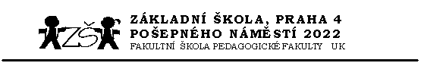

Žádost o uvolnění žáka z vyučování předmětu tělesná výchova
(dle § 50 odst. 2 zákona 561/2004 Sb. v platném znění)

Zákonný zástupce žáka:

Jméno a příjmení: ……………………………………………………………………………….
Bydliště …………………………………………………………………………………………
Kontakt (telefon, e-mail) ……………………………………………………………………….

Žádám o částečné – úplné* uvolnění mého dítěte ..................................................................
datum narození ………………………………………………………………………………..
bydliště …………………………………………………………………………………………
žáka/žákyně ............. třídy z vyučování předmětu tělesná výchova od ........................ do ........................ na základě písemného doporučení registrujícího nebo odborného lékaře (viz v příloze).

V …………………………
Dne ……………………… …..………………………………….
podpis zákonného zástupce žáka

*nehodící se škrtněte
--------------------------------------------------------------------------------------------------------------
Poznámka:
Částečné osvobození z TV znamená, že žáci navštěvují běžné hodiny TV a s výjimkou zakázaných cvičení se plně účastní výuky. Jsou z TV klasifikováni.
Úplné osvobození z TV znamená, že žáci v hodinách TV necvičí a nejsou z TV klasifikováni. Se souhlasem zákonného zástupce může být žák/žákyně uvolněn/a z první a poslední vyučovací hodiny bez náhrady.

